|  |
| --- |
| varQ equ 30h  org 00h  jmp main  org 30h  main:  ;активация кнопок  mov p1, #0  mov p2, #0ffh  mov p3, #0feh  circle:  jb p3.1, input  jb p3.2, Sleft  jb p3.3, Sright  jb p3.4, Default  jb psw.6, light  jmp circle  input:  jb p3.1, $  mov a, p2  mov varQ, a  mov p1, a  jmp circle    Sleft:  jb p3.2, $  mov a, varQ  rl a  mov p1, a  mov varQ, a  jmp circle    Sright:  jb p3.3, $  mov a, varQ  rr a  mov p1, a  mov varQ, a  jmp circle    Default:  jb p3.4, $  mov p1, #0  mov varQ, #0  jmp circle  light:  setb p3.0  jmp circle    sjmp $  end |

Рисунок 1 – Листинг кода программы

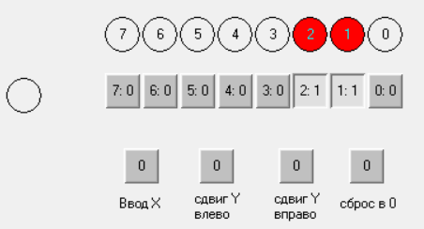

Рисунок 2 – Окружение микроконтроллера при вводе числа

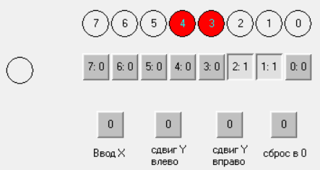

Рисунок 3 – Работа кнопки сдвиг влево

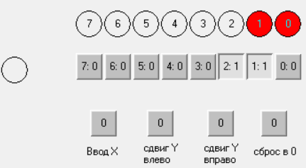

Рисунок 4 – Работа кнопки сдвиг вправо

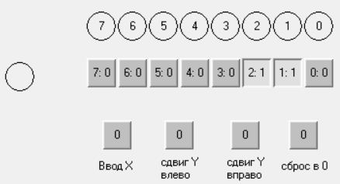

Рисунок 5 – Работа кнопки сброс в 0

По результатам рисунков 2-5 программа работает корректно, окружение микроконтроллера выполняет свои функции.